Практическая работа №1

«Разработка структуры проекта. Разработка модульной структуры проекта (диаграммы модулей)»

1. Тема для разработки: Интернет-магазин
2. Модульная структура проекта:
3. Модуль управления товарами:

* Каталог товаров
* Управление категориями
* Управление атрибутами и характеристиками товаров
* Наличие

1. Модуль корзины и оформления заказа:

* Корзина покупок
* Оформление заказа
* Выбор способа доставки
* Выбор способа оплаты
* Управление статусом заказа (ожидает оплаты, обработка, выполнен)

1. Модуль аккаунта пользователя:

* Регистрация и авторизация
* Личный кабинет
* Управление личными данными
* История заказов
* Управление адресами доставки

1. Модуль поиска и фильтрации:

* Поиск по ключевым словам
* Фильтрация по категориям, цене, характеристикам
* Сортировка товаров (по цене, новизне, популярности)

1. Модуль безопасности:

* Шифрование данных
* Управление правами доступа

1. Модуль интеграций:

* Интеграция с платежными системами
* Интеграция со службами доставки
* Интеграция с учетом пользователей (CRM)

1. Диаграмма модульной структуры

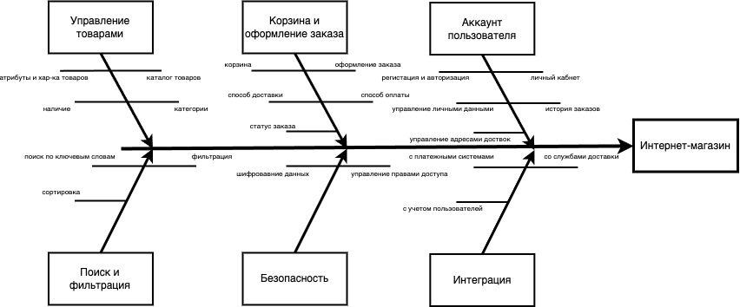

Выполнила: Таран Настя, 319гр